9 «б»26.05..2020г Тема урока «Повторение. Основы кинематики и динамики»

*Кинематика* - часть механики, в которой изучают движение материальной точки, не рассматривая причины, вызывающие это движение.

*Механическим движением тела* называется изменение его положения в пространстве относительно других тел с течением времени.

*Основная задача механики* - определить положение тела в пространстве в любой момент времени.

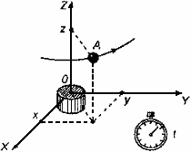

Движение, при котором все точки тела движутся одинаково, называется *поступательным движением тела.*

Тело, размерами которого в условиях изучаемого движения можно пренебречь, называется *материальной точкой*

*Тело отсчета* - это любое тело, условно принимаемое за неподвижное, относительно которого рассматривается движение других тел.

*Часы* - прибор, в котором периодическое движение используется для измерения промежутков времени.

*Система отсчета* представляет собой тело отсчета, связанную с ним систему координат и часы.

**ТРАЕКТОРИЯ, ПУТЬ И ПЕРЕМЕЩЕНИЕ**

*Траектория* - линия, которую описывает при своем движении материальная точка.

Путь - это длина траектория движения тела.

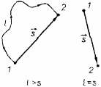

*Перемещением тела* называют вектор, соединяющий начальное положение тела с его конечным положением.

**ПЕРЕМЕЩЕНИЕ И СКОРОСТЬ ПРИ ПРЯМОЛИНЕЙНОМ РАВНОМЕРНОМ ДВИЖЕНИИ**

*Прямолинейное движение* - движение, траекторией которого является прямая линия.

Движение, при котором тело за любые равные промежутки времени совершает одинаковые перемещения называют *равномерным движением* .

*Скорость равномерного прямолинейного движения* -отношение вектора перемещения тела за любой промежуток времени к величине этого промежутка:

https://ykl-shk.azureedge.net/goods/ymk/physics/work1/theory/1/image003.gif

Зная скорость, можно найти перемещение за известный промежуток времени по формуле

https://ykl-shk.azureedge.net/goods/ymk/physics/work1/theory/1/image004.gif

При прямолинейном равномерном движении векторы скорости и перемещения имеют одинаковое направление.

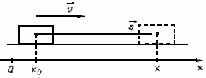

Проекция перемещения на ось *х* : sx = https://ykl-shk.azureedge.net/goods/ymk/physics/work1/theory/1/v.gifxt. Так как sx = х -х0, то координата тела х = x0+sx. Аналогично для оси у: у = y0 + sy.

В результате получаем уравнения прямолинейного равномерного движения тела в проекциях на оси х и у:

https://ykl-shk.azureedge.net/goods/ymk/physics/work1/theory/1/image006.gif

**ОТНОСИТЕЛЬНОСТЬ ДВИЖЕНИЯ**

Положение тела относительно, то есть оно различно в разных системах отсчета. Следовательно, относительно и его движение.

**СКОРОСТЬ ПРИ НЕРАВНОМЕРНОМ ДВИЖЕНИИ**

*Неравномерным* называется движение, при котором скорость тела со временем изменяется.

https://ykl-shk.azureedge.net/goods/ymk/physics/work1/theory/1/image007.gif

Средняя скорость неравномерного движения равна отношению вектора перемещения к времени нахождения в пути

https://ykl-shk.azureedge.net/goods/ymk/physics/work1/theory/1/image008.gif

Тогда перемещение при неравномерном движении

https://ykl-shk.azureedge.net/goods/ymk/physics/work1/theory/1/image009.gif

*Мгновенной скоростью* называется скорость тела в данный момент времени или в данной точке траектории.

**УСКОРЕНИЕ. РАВНОУСКОРЕННОЕ ДВИЖЕНИЕ**

*Равноускоренным* называется движение, при котором скорость тела за любые равные промежутки времени изменяется одинаково.

*Ускорением тела* называют отношение изменения скорости тела ко времени, за которое это изменение произошло.

Ускорение характеризует быстроту изменения скорости.

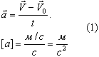

Ускорение - векторная величина. Оно показывает, как изменяется мгновенная скорость тела за единицу времени.

Зная начальную скорость тела и его ускорение, из формулы (1) можно найти скорость в любой момент времени:

https://ykl-shk.azureedge.net/goods/ymk/physics/work1/theory/1/image011.gif

Для этого уравнение нужно записать в проекциях на выбранную ось:

Vx=V0x+ axt

Графиком скорости при равноускоренном движении является прямая.

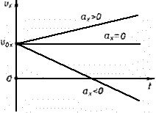

**ПЕРЕМЕЩЕНИЕ И ПУТЬ ПРИ ПРЯМОЛИНЕЙНОМ РАВНОУСКОРЕННОМ ДВИЖЕНИИ**

Предположим, что тело совершило перемещение за время t, двигаясь с ускорением . Если скорость изменяется от https://ykl-shk.azureedge.net/goods/ymk/physics/work1/theory/1/image016.gifдо https://ykl-shk.azureedge.net/goods/ymk/physics/work1/theory/1/image015.gifи учитывая, что,

https://ykl-shk.azureedge.net/goods/ymk/physics/work1/theory/1/image017.gifполучим

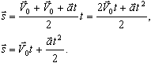

Используя график скорости, можно определить пройденный телом за известное время путь - он численно равен площади заштрихованной поверхности.

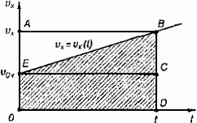

**СВОБОДНОЕ ПАДЕНИЕ ТЕЛ**

Движение тел в безвоздушном пространстве под действием силы тяжести называют *свободным падением* .

Свободное падение - это равноускоренное движение. Ускорение свободного падения в данном месте Земли постоянно для всех тел и не зависит от массы падающего тела: g = 9,8 м/с 2 .

Для решения различных задач из раздела "Кинематика" необходимы два уравнения:

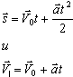

**Пример:** Тело, двигаясь равноускоренно из состояния покоя, за пятую секунду прошло путь 18 м. Чему равно ускорение и какой путь прошло тело за 5 с?

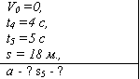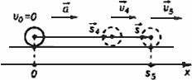

https://ykl-shk.azureedge.net/goods/ymk/physics/work1/theory/1/image025.gif

За пятую секунду тело прошло путь s = s 5 - s 4 и s 5 и s 4 - расстояния, пройденные телом соответственно за 4 и 5 с.

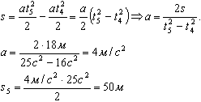

**Ответ:** тело, двигаясь с ускорением 4 м/с 2 , за 5 с прошло 50 м.

Выучить формулы, разобрать решение задачи

Видеоурок: https://www.youtube.com/watch?v=OAsGAwA9h5Y